LOCAL:
- Tributos → Portal do Contribuinte (Barra Mansa) → Emissão de Guia→ Identificação do Contribuinte

VERSÃO:
- 1.0

PRÉ-CONDIÇÕES:
- Ter acesso ao Portal do Contribuinte (Barra Mansa)
- Ter uma inscrição tipo IMOBILIARIO válida

PASSOS PARA REPRODUÇÃO DO ERRO:
- Abra o site do Portal do Contribuinte (Barra Mansa) através do link: http://nctributos/barramansa/portal/Modulos/Home.aspx
- Clicar na opção de Emissão de Guia
- Selecionar a opção de Inscrição
- No campo Inscrição digitar “16” e clicar em Avançar
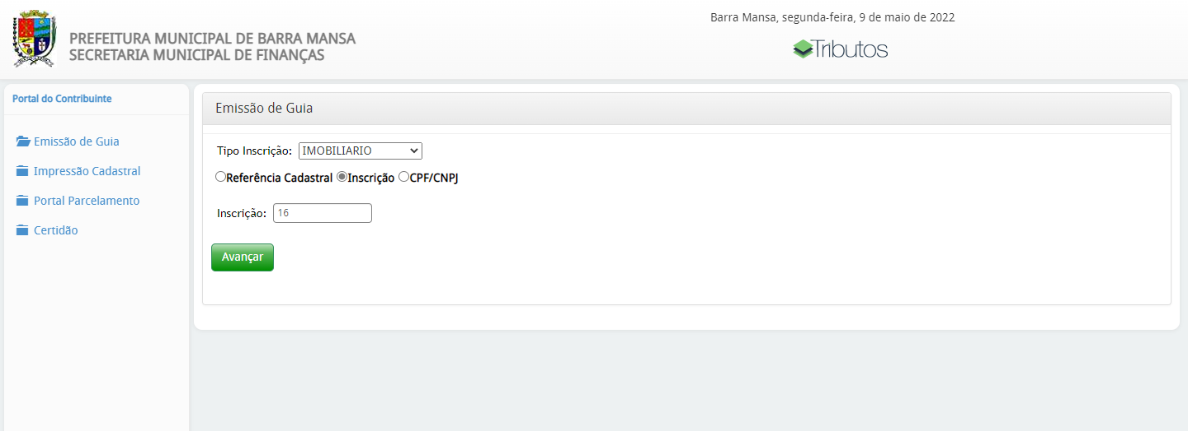

ERRO: O e-mail mostrado após “SOLICITE SEU RELATÓRIO DE DEBITO ATRAVÉS DO EMAIL:” que está em vermelho está incorreto.
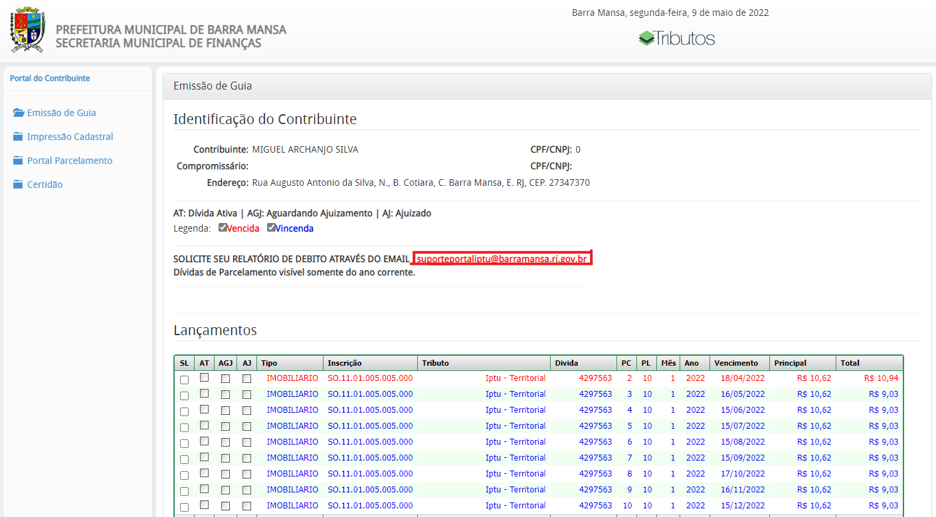
SITUAÇÃO DESEJADA: O e-mail mostrado deve ser alterado de (suporteportaliptu@barramansa.rj.gov.br) para (ger.arrecadacao@barramansa.rj.gov.br).

